Муниципальное автономное дошкольное образовательное учреждение города Нижневартовска детский сад №80 «Светлячок»

**Конспект открытого занятия в старшей группе с использованием ИКТ**

*«Нетрадиционные техники рисования – «****Ниткография****»*

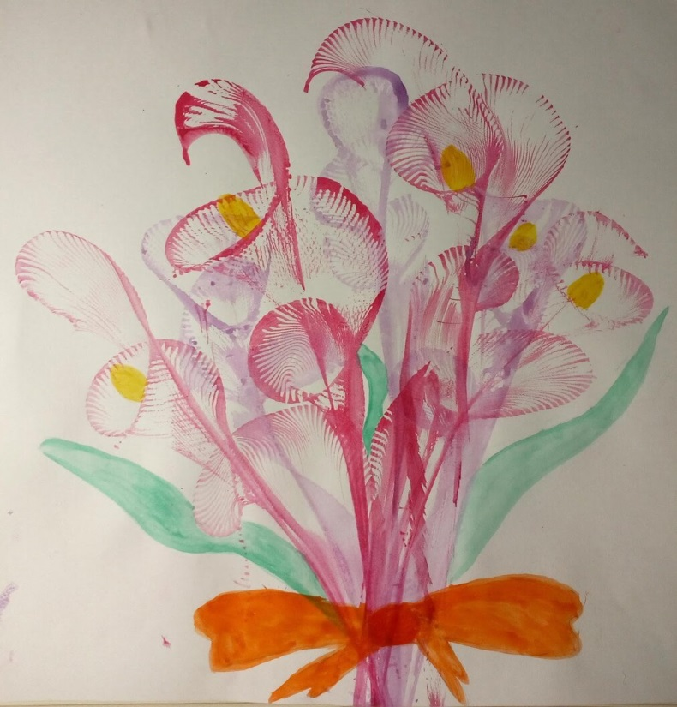

г. Нижневартовск

Цель: Создание условий для художественно-эстетического развития детей на основе овладения знаниями и навыками в области нетрадиционной техники рисования *(ниткография)*. Научить простейшим приёмам начального этапа техники “Ниткография”.

Задачи:

Образовательные:

- ознакомление с новой нетрадиционной техникой рисования;

- освоение приемов выполнения техники ниткография.

- обобщить и расширить знания детей в области нетрадиционной техники.

Воспитательные:

- воспитывать эстетический вкус, трудолюбие;

- создать условия для воспитания уважительного и доброго отношения к друг другу;

- способствовать воспитанию умения работать в группе;

Развивающие:

- совершенствование ранее приобретенных навыков и умений в сфере ручного труда;

- развитие интереса к декоративно-прикладному творчеству, художественно-творческой активности.

Коррекционные:

- развитие мелкой моторики;

Словарная работа:

- обогащение словарного запаса; ниткография, художественная галерея.

Оборудование и материалы:  использование проектора и экрана, рисунки детей (в нетрадиционной техники рисования). Нитки, краска гуашь разных цветов, стаканчики для воды, синтетические кисти, салфетки влажные, салфетки простые для вытирания кистей и рук, клеенки, тонированные альбомные листы.

**Ход занятия:**

Воспитатель спрашивает у детей какое у них настроение *(ответы детей)*

Воспитатель: «Ребята, я предлагаю вам сесть в круг и поиграть в игру *«Комплимент»*. Что бы поднять настроение, мы будем передавать друг другу наш веселый цветочек при этом, говоря комплимент (*варианты: какой ты сегодня красивый, какая красивая у тебя прическа и т.д.*), каждый из нас может выразить свои добрые мысли и чувства,

Воспитатель:

Сегодня, когда я зашла в группу, вдруг от ветра открылось окно и влетело письмо. Давайте, я вам его прочитаю, а вы внимательно послушайте:

«Здравствуйте, ребята. Я Мастер - Карандаш, приглашаю вас в свою картинную галерею. Вы там узнаете и увидите много интересного. В ней живём мы – добрые волшебники, карандаши и кисточки. Мы думаем, что вам интересно побывать у нас в гостях, чтобы к нам попасть нужно произнести волшебные слова *«Топ – топ, Хлоп - хлоп, Вокруг себя повернись, В галерее очутись!»*

Воспитатель:

- Ребята, мастер-карандаш приглашает нас с вами посетить картинную галерею, а кто из вас знает, что такое картинная галерея?

*(ответы детей)*

- Это такой зал, в котором выставляются картины художников

- Может быть кто- ни будь из вас был в галерее?

*(ответы детей)*

- А хотите побывать там?

*(ответы детей)*

- тогда давайте скажем волшебные слова

«Топ - топ

Хлоп - хлоп,

Вокруг себя повернись

В галерее очутись!»

*(На экране появляется Мастер Карандаш)*

Карандаш:

- Здравствуйте, ребята! Я очень рад что вы приняли мое приглашение и пришли в нашу картинную галерею, сейчас я приглашаю вас в наш выставочный зал, где я покажу вам картины художников. Ребята, а чем художники пишут картины?

(Ответы детей)

- А знаете, чем необычна наша галерея, все картины написаны не только кисточками, а с помощью чего мы попробуем с вами угадать.

(*Воспитатель обращает внимание детей на картин нарисованные в нетрадиционной технике*).

Карандаш: - ребята, посмотрите что изображено на этой картине и с помощью чего она нарисована *(Рисунок ладонью)*

*(ответы детей)*

Карандаш:- как вы считаете, что использовал художник для написания этой картины *(рисунок восковой свечкой)*

*(ответы детей)*

(дети рассматривают и описывают каждую картину и останавливаются на последней)

Карандаш: - Ребята, а эта картина особенная, она выполнена очень интересным способом. Написана она при помощи нити, а называется эта техника - ниткография. А откуда взялась эта техника, мы с вами сейчас узнаем. Я предлагаю вам послушать сказку.

Воспитатель читает сказку:

В одном царстве – государстве жила – была Рукодельница. Каждое утро она открывала свой сундучок, доставала из него пяльца, наперсток, иголку, разноцветные нитки и садилась у окна вышивать картины природы.

Чаще всего она пользовалась цветными нитками, а белую нитку брала в руки крайне редко.

Это очень огорчало белую ниточку. Ей так хотелось быть на картине зеленым листиком, красной розой, золотым солнышком, голубым ручейком. Но так как она не могла похвастаться своей красотой, то всегда оставалась в тени.

Цветные нитки смеялись над белой ниточкой, называя ее некрасивой, бледной и никому не нужной. А ей ничего не оставалось, как молча плакать.

И вот однажды с ниточкой произошла удивительная история:

Выбравшись из своего сундучка, она присела на открытую баночку с краской и увидела, как красиво танцевала кисточка на белом листе бумаги. Как своим хвостиком Кисточка машет и какие прекрасные получаются у нее картины. Вдруг дунул озорной ветерок и ниточка упала прямо в краску.

Выбравшись из нее, ниточка упала без сил на белый лист бумаги. Ветерок пожалел ее и накрыл сверху листом.

Ниточка потянулась в лево и в право, устроившись поудобнее в своей постели, она уснула. Проснувшись, она удивилась, что за художник побывал у нее в гостях? Какая красивая картина была на ее постели. Кисточка восхитилась, какая картина получилась у ниточки. И предложила «Будем на равных с тобой рисовать и *«ниткографией»* все называть».

Воспитатель:

Ребята вам понравилась сказка?

Давайте и мы с вами побудем художниками и научимся рисовать с помощью ниточки?

Дети: *(отвечают)*

Воспитатель: Сейчас я вам покажу и расскажу, как можно выполнить работы в этой технике. Необходимо взять нитку определенной длины и опустить ее в краску (гуашь). На одну половину листа укладываем пропитанную краской нить, так как вам захочется, только кончик нитки должен находиться в низу листка. Накрываем нитку второй половинкой листа, прижимаем ладошкой руки лист и вытягиваем нитку.

Воспитатель:

Прежде чем приступить к работе, нужно подготовить наши пальчики. Давайте поиграем с ними.

Пальчиковая игра: *«Апельсин»*

- Мы делили апельсин *(рука сжата в кулачок)*

- Много нас, а он один *(крутим кулачок в право-влево)*

- эта долька для ежа, *(другой рукой разгибаем пальчики, сложенные в кулак, начиная с большого)*

-Это долька для чижа,

- Это долька для утят,

-Это долька для котят,

- Это долька для бобра, (*дошли до мизинчика*)

Ну, а волку – кожура. (*открытую ладошку поворачиваем в право-влево*)

Он сердит на нас – беда! (*двумя руками показываем волчью пасть*)

В домик прячемся – сюда! *(складываем руки домиком)*

Воспитатель:

Детям предлагается попробовать создать свое изображение, рассмотреть его и дорисовать недостающие детали. Дети выполняют работу, воспитатель наблюдает за рисованием, проводят индивидуальный показ при затруднении детей.

После окончания работы дети рассматривают рисунки свои и своих товарищей и дают им названия.

На экране появляется Карандаш: Какие замечательные картины у вас получились. Вам понравилось рисовать нитью? Ребята ну вот и пришло время возвращаться в детский сад, давайте скажем волшебные слова

«Топ - топ

Хлоп - хлоп,

Вокруг себя повернись

В детском саду очутись!»

Воспитатель: Молодцы, ребята! Вам понравилось наше путешествие? Скажите пожалуйста, с какой техникой вы сегодня познакомились?

Вы показали, что и у белой ниточки получаются великолепные картины. Давайте и мы с вами создадим картинную галерею у нас в группе, и будем любоваться вашими работами.